武训高中2011-2012学年高二下学期第二次模块考试语文试题
本试卷全卷满分150分，考试用时150分钟。

一、语言文字运用（15分，每小题3分）
1．下列词语中，字形和加点字的读音全都正确的一项是
A．流弊 陈词滥调 毗邻（bǐ） 锱铢必较（zī）
B．噩梦 不即不离 尺牍（dú） 因噎废食（yē）
C．纯粹 幅圆辽阔 坍塌（tān） 咬文嚼字（jiáo）
D．收敛 苍海一粟 混沌（hùn） 得鱼忘筌（quán）
2．下列各句中，加点的词语使用错误的一项是
A．命运似乎总是令人难以捉摸：你越怕，越担心，越不敢迈步，厄运越会降临；你越乐观，越积极，越是勇敢面对，好运越会到来。
B．在得知林书豪因伤将缺席剩下的常规赛的消息时，人们不禁想起林书豪本赛季代表尼克斯队打出的一场场令人荡气回肠的比赛。
C．最近，深圳市将“三打”（打击欺行霸市、制假售假、商业贿赂）专项行动掀起高潮，集中审判了一批违法犯罪分子，实在大快人心。
D．成功没有捷径可走，要想实现自己的远大抱负，就必须付出辛勤的劳动。那种认为成功是可以一蹴而就的想法，是幼稚可笑的。
3．下列句子中，没有语病的一项是
A．虽然很多人并不欣赏方舟子不近人情的打假行为，但是我还是比较支持的。卫道士般的严厉苛刻的打假，有利于对造假形成道德压力，进而净化社会风气。
B．前一段时间，襄阳市高三学生张文驰捐献骨髓的事迹传遍大江南北，成为全国首个捐献造血干细胞的高中生，也是目前全国最年轻的造血干细胞捐献者。
C．我国在第43个“世界地球日”的宣传主题是“珍惜地球资源，转变发展方式”，确定这一主题，目的是唤起人类爱护地球、保护家园的意识和行为。
D．根据中国互联网信息中心报告显示，到2011年12月底，我国微博用户达到2.5亿，较上一年底增长296.0%，网民微博使用率平均为48.7%左右。
4．依次填入下面一段文字横线处的语句，衔接恰当的一项是
罗丹的大理石雕像《沉思》别出心裁， ， ， ， ， ， 。罗丹曾经解释说，他要以这个雕像集中地表现“冥想”，因而抛弃了一切与此不相关的东西。
①那忧郁而凝视的目光，紧闭的双唇
②那恬静、执着的沉思神情
③令观赏者幻化出无数美好的想象来
④她低着头，正沉浸在默默的沉思之中
⑤端庄的正方形基座烘托着一个秀美而淳朴的女性形象
⑥表露出她复杂的内心世界
A．④③②①⑥⑤ B．⑤②①⑥③④ C．④②①⑥⑤③ D．⑤④①⑥②③
5．下列有关文学文化常识的表述有误的一项是
A．古人用“朔”（初一）、“望”（十五）、“既望”（十六）、“晦”（月末）等名称来标识日期，如苏轼《赤壁赋》中“七月既望”，就是农历七月十六那一天。
B．罗贯中的长篇章回体小说《三国演义》塑造了不少性格鲜明的英雄形象，其中最突出的是“三绝”，即曹操的“奸绝”、关羽的“义绝”和孔明的“智绝”。
C．《边城》中，翠翠随祖父进城看赛龙舟，祖父被人拉去喝酒，天晚了还没来接她。二老傩送要翠翠到他家里去等爷爷来找她，翠翠误会了他的好意，出口骂了他，傩送只好连夜亲自送翠翠回家。这件小事搅动了翠翠平静的心。
D．《堂吉诃德》是文艺复兴时期西班牙作家塞万提斯的代表作。主人公的冒险经历非常曲折，游侠行为非常滑稽，折射出16世纪末、17世纪初西班牙社会的生活画面，揭示了封建统治的黑暗和腐朽，具有鲜明的人文主义倾向。

二、现代文阅读（29分）
（一）论述类文本阅读
阅读下面的文字，完成6—８题。（9分，每小题3分）
龙年谈龙
韩山元
生肖中的龙，还有作为节庆表演节目的舞龙，仍旧保留在全世界的华人生活圈当中，它是华人传统民俗的一部分，而民俗又是十分顽强的文化现象。
从动物学的角度来看，世上根本就不存在龙这种动物。远古的恐龙，跟华人崇敬的龙，舞龙舞狮的龙，外形完全不同。龙是古代华夏民族（后为中华民族）共同的图腾，古人对图腾的崇拜与敬仰，就跟现代人对国旗国徽的感情一样。图腾一词源自印第安语“totem”，意思是“标志”或“它的亲属”。上古氏族社会，人们以和自己生活密切相关的动植物或自然物象作为本部落的标志，从而建立起认同感，加强凝聚力，于是就有了图腾。
在炎黄时代，氏族部落何其多，每个部落的图腾都不同。当各部落要逐渐形成一个华夏民族的时候，用哪一个部落的图腾作为全体共有的图腾都不行，那就需要一个各方都能接受的新图腾。什么样的新图腾最能让大家心悦诚服呢？最好是将水里游的，天上飞的，地面跑的动物各取其一部分，组合成一种虚拟的动物，于是，就有龙的出现。两千年前汉代的王符称龙是“九似之物”，即角似鹿，头似驼，眼似鬼，项似蛇，腹似蜃（大蛤蜊），鳞似鲤，爪似鹰，掌似虎，耳似牛。现代学者、诗人闻一多对龙做过深入研究，他说龙是以蛇为身，再结合多种动物而虚拟出来的。由此，我们不得不钦佩中华民族祖先的智慧与想象力，能把“陆、海、空”的动物综合起来，“集体创作”出这么一种奇妙无比的动物。
1970年在内蒙古赤峰市翁牛特旗三星他拉村出土过“C”型玉龙，后经考古勘查确认，这件玉龙距今5000多年，但其造型简单，没有四肢，也没有鳞片。1987年河南濮阳西水坡遗址45号墓发现了蚌塑龙虎，考古学家测定墓葬的年代在距今6500年前左右，那是更早的龙的雏形。可见，龙的形象不是一开始就如王符与闻一多所描述的样子，它有一个逐步完善的过程。
再往深一层去想，龙的出现其实是一种妥协、让步与融合的产物，它能维系各部落的和谐。如果每个部落都坚持用自己的图腾作为各部落的共同图腾，谁也不服谁，谁也不让步，那怎么能有龙这个共同图腾的出现呢？可见，要和谐就免不了妥协，没有妥协让步就不会有和谐，这不正是体现了中华民族注重与追求“和”的精神吗？
对龙的崇敬还表现在赛龙舟与舞龙等民间习俗中。据闻一多考证，赛龙舟是古代吴越（江苏、浙江一带）民间祭龙的活动，早在屈原之前就有了。舞龙则是起源于汉代，经历代而不衰。舞龙最初也是作为祭祀祖先、祈求风调雨顺的一种仪式，后来逐渐成为一种体育与文娱活动。从唐代一直到现代，舞龙已是中国人逢年过节常见的体育与文娱表演。中国人出洋，又把这一习俗带到世界各地，就跟赛龙舟一样，世界各地舞龙队伍，也有非华人参加了，民俗不分种族与国籍，这不也是一种文化交流吗？
今天，全世界的华人还需要“龙”作为共同的图腾吗？这是一个不容易回答的问题。不过我们至少能看到，生肖中的龙，还有作为节庆表演节目的舞龙，仍旧保留在全世界的华人生活圈当中，它是华人传统民俗的一部分。 （选自《联合早报》，原文有删改）
6．下列各项中，不属于龙成为中华民族共同的图腾的原因的一项是
A．和现代人对国旗国徽的感情一样，古人对龙有着特殊的崇拜和敬仰之情。
B．龙是让华夏各部落都能接受、能让大家都心悦诚服的一种图腾。
C．将多种动物各取其一部分组成一种虚拟的动物，有广泛的认同感。
D．龙是把“陆、海、空”的动物综合起来，“集体创作”出的奇妙动物。
7．下列各项中，对龙的文化内涵概括准确全面的一项是
A．体现了中华民族的认同感和凝聚力，表明我们的祖先有着非凡的智慧和想象力。
B．体现了中华民族追求“和”的精神，赛龙舟与舞龙的活动也是文化交流的纽带。
C．表明我们的祖先有着非凡的智慧和想象力，也架起了与世界各地文化交流的桥梁。
D．表明中华民族的认同感和凝聚力，体现了中华民族对“和”的精神的重视和追求。
8．下列各项中，表述不符合原文意思的一项是
A．生肖中的龙和表演节目中舞动的龙都是世上不存在的动物，但它们是华人传统民俗的一部分，是一种文化现象。
B．从内蒙古赤峰市出土的“C”型玉龙，到河南濮阳出土的蚌塑龙虎，表明龙的形象有一个逐步完善的过程。
C．赛龙舟和舞龙起初都是祭祀活动，赛龙舟早在屈原之前就有了。舞龙则是起源于汉代，后来逐渐成为一种体育与文娱活动。
D．生肖中的龙和舞龙依旧是华人民俗的一部分，但今天却很难肯定地说全球华人仍需要以龙作为共同崇拜的图腾。

（二）文学类文本阅读
阅读下面的文字，完成9—12题。（20分）
蒲公英情人
[美]欧•亨利
和舒伦堡家庭餐馆达成的协议，是萨拉单枪匹马闯世界以来最大的一次胜利。
这家餐馆紧挨着她租住的老式红砖房子。一天晚上，在餐馆用过晚饭以后，她顺手拿走了放在餐桌上的菜单。菜单上的字迹潦草的几乎无法辨认。第二天，萨拉给舒伦堡看了一张漂亮的打印菜单。菜名在右边排列得整整齐齐。老舒伦堡十分高兴。在萨拉离开之前，他欣然与她签订了协议：她负责餐馆里21张餐桌的菜单打印。早餐、中餐、晚餐各一份，菜单每日更新。作为回报，舒伦堡将把一日三餐送到萨拉的房间里。这个协议，双方都感到非常满意。现在在舒伦堡家庭餐馆用餐的人可以知道他们吃到嘴里的东西到底是何物了。而在这个阴冷的冬日里萨拉也有了食物得以果腹，对她而言这是眼下最要紧的事了。
尽管春天的月份来到了，那还不是春天。春天总是在该来的时候才来。街上一月份的积雪还冻得硬梆梆的。
一天下午，萨拉在房间里冻得直打哆嗦。除了打印餐馆的餐单之外，她无事可做。萨拉从摇椅里站起来，看窗外，已经是春天了。
事情还要从去年夏天说起，在萨拉到乡下去的时候，她坠入了爱河。在阳光农场逗留的两个星期里，她爱上了老富兰克林的儿子沃尔特。他们相偎而坐，他为她编蒲公英花环，他赞美说金黄色的花朵和她深棕色的头发是多么的相称啊。她害羞的把花环留在地上，跑回屋里，一路上不停地摆弄着手里的草帽。他们打算在春天结婚——“就在嗅到春天的第一丝气息时。”沃尔特是这样说的。然后萨拉回到城里，继续敲她的键盘。
一阵敲门声把萨拉从过去的幸福时光拉回到了现实里，一名侍者带来了第二天的菜单清单。萨拉在打字机前坐下。她是一个熟练的打字员，大概只要一个半小时，21张卡片就能准备妥当。萨拉的手指在键盘上灵巧地弹跳着，就像小虫在夏日的浅溪上翩翩起舞。她依次而下，细致地让不同长短的菜名在卡片上各就其位。就在她快要打到水果一栏的时候，萨拉突然冲着菜单哭了起来，眼泪从她充满绝望的心底深处涌了出来，盈满了眼眶。她已经有两个星期没有收到沃尔特的来信了。菜单上的下一道菜是蒲公英，——蒲公英和什么蛋？去它的什么蛋——蒲公英。沃尔特用金灿灿的蒲公英编织花冠，给他钟爱的女王，他未来的妻。
过了一会儿，萨拉强忍住了眼泪。卡片必须得打完。恍恍惚惚中她朝键盘伸出手。她的心思完全不在这上面，她满脑子里想的全是她在乡下的爱人。７点钟的时候，侍者送来了晚饭，顺道取走了菜单。７点半的时候，就到了萨拉读书的时间。她拿出书，把脚搁在箱子上，读了起来。门上响起了铃声，房东太太去开门。萨拉把书扔到一旁，竖起耳朵听着。楼下的大厅传来了一阵嘈杂声，萨拉跳了起来，夺门而出，书落在了地板上。
你一定猜着了吧！当她冲到楼梯口的时候，她爱的小伙子也一步三台阶的冲了上来，一把把她抱在了怀里。
“你为什么不给我写信？哦，为什么？”萨拉哭喊了起来。
“纽约可是个大城市。”沃尔特回答说，“一周前我一来纽约就去你的旧住址找你，发现你早在某个星期四就搬走了。我到处找你，还找了警察。”
“我给你写了信的。”萨拉用力地说道。
“没收到！”
“那你是怎么找到我的？”
沃尔特笑了，笑得就像春天一样灿烂。
“今天晚上我到隔壁的舒伦堡餐馆吃饭，”他说，“每年的这个时候我都喜欢吃点时令蔬菜。我的眼睛在打印精美的菜单上找我要的东西，当我看到的时候，我跳了起来，弄翻了椅子，我大声的喊来了店主。他告诉我你住这里。”
“为什么？”
“走到哪儿我都能一眼认出你打的首行大写字母‘Ｗ’，它总是比同行的其他字母稍微偏上一点。”
他从口袋里抽出一张菜单，指着那一行。她认出那正是今天下午她打的第一张菜单，靠右手顶端拐角处还留有她的一滴泪痕。但在本来应该是植物名称的地方，对金色花朵的回忆让她的手指敲了错误的键，两个菜名之间有一段注释：“最亲爱的沃尔特加煮鸡蛋。”
9．下列对小说有关内容的分析和概括，恰当的两项是（4分）
A. 萨拉的恋人沃尔特远在乡下农场，两人约好春天结婚，却意外失去联系，她每天忍受着精神上的痛苦，还得坚持工作，给一家餐厅打印菜单来维持生计。
B. 本文用诙谐的语言，轻松的笔调，曲折的情节，表现一对恋人的悲欢离合，寄寓了作者对他们深深的同情。
C. 本文独特之处，主要体现在独具匠心的结尾以及让人读后产生“含泪的微笑”的艺术魅力。
D. 本文的两位主人公即使在最艰苦的求生环境中,仍能表现出真诚的爱，正是这种爱让他们重逢。
E. 欧•亨利小说轻松的文字背后是内心沉重的现实主义格调，本文主旨就在于揭示现实的不合理，表现主人公在残酷的社会中承受的心灵创伤。
10．小说中的萨拉具有美好品质，请找出两点并加以简要分析。（6分）

11．文中划线部分关于早春环境的描写有哪些作用？（4分）

12．这篇小说以“蒲公英情人”为题，也有人以 “菜单上的春天”为题，两个标题各有所长，请选其中一个标题，结合全文进行赏析。（6分）

三、古诗文阅读（29分）
（一）文言文阅读
阅读下面的文言文，完成13～17题。（21分）
苏氏文集序^{①}
[宋]欧阳修
予友苏子美之亡后四年，始得其平生文章遗稿于太子太傅杜公^{②}之家，而集录之，以为十卷。
子美，杜氏婿也，遂以其集归之，而告于公曰：“斯文，金玉也，弃掷埋没粪土，不能销蚀。其见遗于一时，必有收而宝之于后世者。虽其埋没而未出，其精气光怪已能常自发见，而物亦不能掩也。故方其摈斥摧挫、流离穷厄之时，文章已自行于天下。虽其怨家仇人，及尝能出力而挤之死者，至其文章，则不能少毁而掩蔽之也。凡人之情，忽近而贵远，子美屈于今世犹若此，其伸于后世宜如何也？公其可无恨。”
予尝考前世文章、政理之盛衰，而怪唐太宗致治几乎三王之盛，而文章不能革五代之余习。后百有余年，韩、李^{③}之徒出，然后元和之文始复于古。唐衰兵乱，又百余年而圣宋兴，天下一定，晏然无事。又几百年而古文盛于今。自古治时少而乱时多，幸时治矣，文章或不能纯粹，或迟久而不相及。何其难之若是欤！岂非难得其人欤？苟一有其人，又幸而及出于治世，世其可不为之贵重而爱惜之欤？嗟吾子美，以一酒食之过^{④}，至废为民，而流落以死，此其可以叹息流涕也，而为当世仁人君子之职位宜与国家乐育贤材者惜也！
子美之齿少于予，而予学古文反在其后。天圣之间，予举进士于有司，见时学者务以言语声偶擿裂^{⑤}，号为时文，以相夸尚。而子美独与其兄才翁及穆参军伯长，作为古歌诗杂文，时人颇共非笑之，而子美不顾也。其后天子患文之弊，下诏书讽勉学者以近古，由是其风渐息，而学者稍趋于古焉。独子美为于举世不为之时，其始终自守，不牵世俗趋舍，可谓特立之士也。
子美官至大理评事、集贤校理而废，后为湖州长史以卒，享年四十有一。其状貌奇伟，望之昂然而即之温温，久而愈可爱慕。其材虽高，而人亦不甚嫉忌。其击而去之者，意不在子美也。赖天子聪明仁圣，凡当时所指名而排斥，二三大臣^{⑥}而下，欲以子美为根而累之者，皆蒙保全，今并列于荣宠。虽与子美同时饮酒得罪之人多一时之豪俊亦被收采进显于朝廷而子美独不幸死矣岂非其命也悲夫！
【注】①苏子美：即苏舜钦，宋初著名散文家、诗人，政治上支持范仲淹、杜衍等新政推行者。 ②杜公：即杜衍，曾任宰相，参与“庆历新政”。 ③韩、李：指韩愈，李翱。 ④酒食之过：庆历五年，苏子美用卖故纸的公款宴请宾客，被御史中丞以“监守自盗”的罪名弹劾。 ⑤擿（tī）裂：割裂。这里指摘取古人文句。⑥二三大臣：指杜衍、范仲淹等，皇裕初年被起用。
13．对下列句子中加点词的解释，不正确的一项是（3分）
A．公其可无恨 恨：遗憾
B．而怪唐太宗致治几乎三王之盛 几：接近
C．以一酒食之过，至废为民 废：罢官，削职
D．而学者稍趋于古焉 稍：稍微
14.下列各组句子，分别表明苏子美文学才华和文学追求的一项是（3分）
A．①弃掷埋没粪土，不能销蚀 ②时人颇共非笑，而子美不顾也
B．①则不能少毁而掩蔽之也 ②望之昂然而即之温温，久而愈可爱慕
C．①号为时文，以相夸尚 ②独子美为于举世不为之时
D．①子美官至大理评事、集贤校理而废 ②其材虽高，而人亦不甚嫉忌
15．下列对原文的理解和分析，不正确的一项是（3分）
A．苏子美的文章如金似玉，当他遭受排斥、遇到挫折、流离困窘的时候，文章就已经流传于天下，即使他的怨家仇人，以及曾排挤他欲把他置于死地的人，也不能够损毁掩盖他的文章。
B．本文回顾了唐宋古文运动的历史：唐朝初年，文章还留有五代文风的余习；后来过了一百多年，韩愈、李翱等人出现，此后，元和时代的文章才恢复了古文传统；宋朝兴起后，又过了将近一百年，古文才开始兴盛。
C．天圣年间，欧阳修参加进士考试，发现当时学习写文章的人，追求文辞声调对偶和摘取古人文句，称这种文章为“时文”；后来皇帝忧虑“时文”的弊端，下诏书讽刺学习写“时文”的人，并明令禁止写作“时文”，那股风气才渐渐消失了。
D．苏子美的政敌利用苏子美“酒食之过”攻击他排挤他，主要目的不是陷害苏子美，而是借此打击与其有关联的新政推行者。不过，这些受排斥的人后来都被保全下来，得到重用，只有苏子美不幸死了。
16．把文中画横线的句子翻译成现代汉语。（9分）
（1）其见遗于一时，必有收而宝之于后世者。（3分）
译文：____________________________________________________________________
（2）苟一有其人，又幸而及出于治世，世其可不为之贵重而爱惜之欤？（4分）
译文：____________________________________________________________________
（3）子美之齿少于予，而予学古文反在其后。（2分）
译文：____________________________________________________________________
17.用∕给下面的句子断句。（3分）
虽 与 子 美 同 时 饮 酒 得 罪 之 人 多 一 时 之 豪 俊 亦 被 收 采 进 显 于 朝 廷 而 子 美 独 不 幸 死 矣 岂 非 其 命 也 悲 夫

（二）古代诗歌鉴赏
18.阅读下面这首古诗，回答下面的问题。（8分）
幽居初夏^{①}
陆游
湖山胜处放翁家，槐柳阴中野径斜。
水满有时观下鹭，草深无处不鸣蛙。
箨龙^{②}已过头番笋，木笔^{③}犹开第一花。
叹息老来交旧尽，睡来谁共午瓯茶。
【注】①这首诗是陆游晚年居山阴时所作。②箨龙，就是笋。③木笔，又名辛夷花。
（1）诗人写景，用了哪些手法表现一个“幽”字？试作简要分析。 （4分）
__________________________________________________________________________________
（2）这首诗抒发了诗人哪些复杂的思想感情？ （4分）
__________________________________________________________________________________

四、名句默写（5分）
19．在下面的8个句子中任选5个，填写上句或下句。
（1）______________，知来者之可追。（陶渊明《归去来兮辞》）

（2）引壶觞以自酌，_____________。（陶渊明《归去来兮辞》）
（3）木欣欣以向荣，_____________。（陶渊明《归去来兮辞》）
（4）渔舟唱晚，____________________。（王勃《滕王阁序》）
（5）潦水尽而寒潭清，______________。（王勃《滕王阁序》）
（6）______________，秋水共长天一色。（王勃《滕王阁序》）
（7）臣以险衅，______________。（李密《陈情表》）
（8）______________，责臣逋慢。（李密《陈情表》）

五、语言综合运用（12分）
20．阅读下面材料，给“微博”下定义，要求语言简洁，内容充实，不超过40字。（4分）
微博是一种新型社交网络平台。它通过一种关注机制来分享信息，可单向关注，也可双向关注。微博的内容一般限定为140字，短小精悍，不需长篇大论，门槛较低。微博上的信息是最新实时信息，并且是广播式的，即公开的信息，谁都可以浏览。常州溧阳某局长因不了解微博广播式的特征，发微博与情人约会开房而自曝隐私，已经被停职接受调查。

21．下面是裴多菲《自由与爱情》的两种汉译，说说你更喜欢哪一种，列出两条理由。（4分）
原诗英文版：Life is valuable/love costs more/for the sake of freedom/we give up both.
殷夫译：生命诚可贵/爱情价更高/若为自由故/二者皆可抛
兴万生译：自由与爱情/我都为之倾心/为了爱情/ 我宁愿牺牲生命/为了自由/我宁愿牺牲爱情
___________________________________________________________________________________
___________________________________________________________________________________

22．看下面这幅《依法了之》的漫画，按要求做题。（4分）
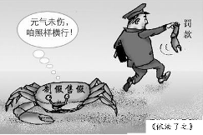
（1）介绍漫画内容。（2分）
_________________________________________
_________________________________________
_________________________________________
（2）用简洁的文字揭示漫画的寓意。（2分）
________________________________________

六、作文（60分）
23．阅读下面材料，根据要求作文。
弗洛姆在《爱的艺术》中谈到，各种形式的爱的基本要素有四个方面：关心、责任、尊重和了解。其中尊重是前提，它指一个人对另一个人的成长和发展应该顺其自身规律和意愿。如果我爱一个人，就更应该尊重他的个性，而不是把他变成我的工具和仆从。
请以“尊重”为话题，写一篇议论文。
要求：自选角度，自拟题目；不少于800字；不得抄袭。

高二语文参考答案
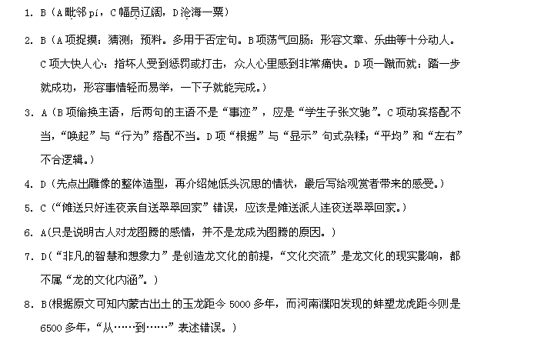9．A C(B项本文语言不诙谐，笔调不轻松，“一对恋人的悲欢离合”的说法也不太确切。D项说“两位主人公即使在最艰苦的求生环境中”，沃尔特的生活环境是否艰苦文中未提到；且“两位主人公”说法欠妥。E项，本文主题是表现萨拉面对艰难生活的坚韧、勇敢，以及对爱情的珍视和执着，并非“揭示现实的不合理，表现主人公在残酷的社会中承受的心灵创伤。”)
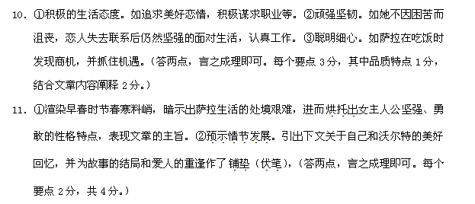12．示例1：以“蒲公英情人”为题好。
①从情节结构上看，蒲公英串联主要情节（或线索）。“蒲公英”见证了主人公的爱恋，他们又因蒲公英而重逢。②从人物塑造上看，能更好地表现出人物的形象。“蒲公英”，那金灿灿的花朵，能侧面衬托出女主人公的美丽。③从表现主题上看，能更好地展现小说的主题。“蒲公英”，那金灿灿的花朵正是美好爱情的象征。（答两点，言之成理即可。每个要点3分，共6分。）
示例2：以“菜单上的春天” 为题好。
①从情节结构上看，菜单作为线索串联情节。文章因打菜单而起，恋人又因菜单而重逢。②从人物塑造上看，“菜单上的春天”，能够展现女主人公在艰苦的环境下顽强生存，追求幸福的积极的生活态度。③从表现主题上看，“春天”暗示了主题，春天能给人以美好的憧憬，能给人以战胜困难的勇气。（答两点，言之成理即可。每个要点3分，共6分。）
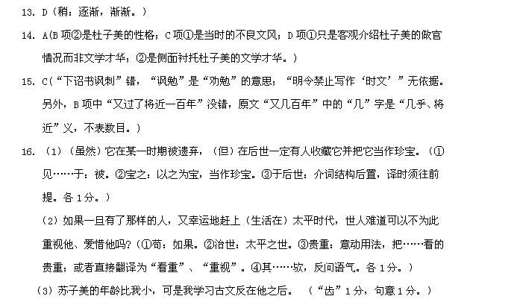17．虽与子美同时饮酒得罪之人∕多一时之豪俊∕亦被收采∕进显于朝廷∕而子美独不幸死矣∕岂非其命也∕悲夫（每两处1分，共3分。）
18．（1）①正面描写。用“湖山胜处”“槐柳阴”“野径斜”“水满”“草深”等意象直接写出环境之幽静、初夏景色之幽美。（2分）②侧面衬托。以动衬“幽”，如“下鹭”；以声衬“幽”，如“鸣蛙”。 （2分）
（2）①前六句借“幽居初夏”之景，抒发了怡然自得之乐（闲适之情）。（2分）②尾联“叹息”，叹息往日旧交往来断绝，顿感寂寞惆怅。（若答出“叹息志士空老，报国无成”更深刻。）（2分）
19．（1）悟已往之不谏 （2）眄庭柯以怡颜 （3）泉涓涓而始流 （4）响穷彭蠡之滨
（5）烟光凝而暮山紫 （6）落霞与孤鹜齐飞 （7）夙遭闵凶 （8）诏书切峻
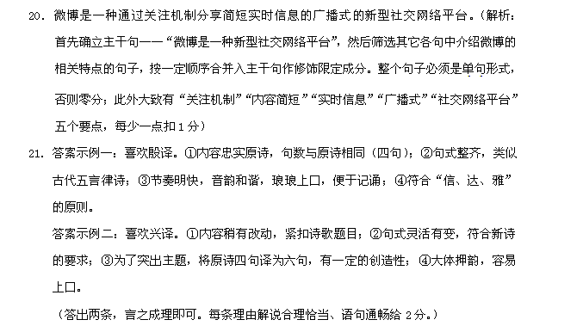22．答案示例：（1）这幅题为《依法了之》的漫画，画面上，一个身着制服的执法人员提着一只从标有“制假售假”字样的螃蟹身上折断一只蟹钳，得意洋洋地走了，（1分）而那只被罚款的螃蟹心存侥幸，心里想着“元气未伤，咱照样横行”。（1分）
（2）该漫画形象地讽刺了某些治标不治本的处罚行为。（或它提示人们：对违法乱纪者，必须严厉打击，做到斩草除根。）（2分）
23. 参考湖北省2011年高考作文评分标准。
附1：文言文译文参考
我的友人苏子美死后四年，我才在太子太傅杜公的家中得到了他一生文章的遗稿，我收集整理这些文章把它编为十卷。
子美是杜公的女婿，我便把那苏氏文集归还给杜家，并告诉杜公说：“这些文章就是金玉啊，即使抛弃埋没在粪土之中，也不会消融腐蚀。虽然它在某一时期被遗弃，但在后世一定有人收藏它并把它当作珍宝。虽然它受埋没没有问世，然而它的精神和光辉，已经能够常常自动地发射显现出来，外物也不能掩盖它。所以，正当作者遭受排斥、遇到挫折、流离困窘的时候，他的文章已经传于天下。即使他的怨家仇人，以及曾经出力排挤他要把他置之死地的人，对于他的文章，也不能稍加损毁掩盖。大凡人们的感情，忽视近代的而重视古代的，子美在现代被压抑，文章还能这样被看重，他到后世不再被压抑，文章又该是怎样的情况呢？您可以没有遗憾了。”
我曾经考察前代文章、政治的兴盛衰败情况，很奇怪唐太宗将国家治理得兴盛太平，接近三代圣王盛世时代，可是在文章方面，不能革除齐梁等朝浮靡文风的残余习气。后来过了一百多年，韩愈、李翱这些人出现，此后，元和时代的文章才恢复了古代传统。唐朝衰亡，战乱不息，又过了一百多年大宋兴起，天下统一安定，安然无事。又过了几百年，古文才在今天兴盛起来。自古以来，太平的时代少，混乱的时代多。幸而时代太平了，但文章或不能纯正精粹，或过了很久还赶不上时代的步伐。为什么如此困难呢?难道不是因为难以得到那能够振兴文风的人才吗?如果一旦有了那样的人，又幸运地赶在生活在太平时代，世人难道可以不为此重视他、爱惜他吗?可叹我的好友子美，因为一顿酒饭的过错，以致被削职为民，流落外地死去，这真是令人叹息流泪，而替当代那些担任要职应该为国家高兴地培育优秀人才的仁人君子们感到可惜啊！
苏子美的年龄比我小，可是我学习古文反在他之后。天圣年间，我被主考官取为进士，见到当时的学习古文的人专门根据声律对偶，摘引古籍中的语句写成文章，称为时文，借此互相夸赞推崇。而唯独子美跟他哥哥苏才翁、参军穆伯长，写作古体诗歌和杂文。当时的人很非议讥笑他们，可子美不顾这些。后来皇上担忧“时文”的不良影响，下诏书劝勉学写文章的人要学习古文传统，从此那股风气才慢慢消失了，而学写文章的人也逐渐趋向写作古文了。唯独苏子美，在全社会都不写古文的时候写古文，他从始至终守定自己的主张，不被世俗的追求舍弃牵制，可以称得上是有坚定志向和操守的人啊
苏子美官至大理评事、集贤校理便被免职，后来任湖州长史，不久便死了，享年四十一岁。他体格相貌奇特雄伟，远望他感到高不可攀，接近他却感到很温和，时间越久越觉得他值得爱慕。他才能虽然很高，但人们也不太嫉妒他。那些人攻击他驱逐他，用意不在打击子美本人。全靠皇上聪明仁圣，凡是当时被指名受排斥、从两三个大臣往下、有人欲借苏子美事件对他们进行株连陷害的人，都被保全下来了，现在都得到了荣耀恩宠。就是那些与子美同时饮酒而获罪的人，大都是一时杰出人才，现在也被招纳任用，在朝廷担任显要职务。可是，唯独子美不幸死了，难道不是他的命不好吗?悲痛啊!
附2：诗歌鉴赏参考
